新型インフルエンザ対策研修会開催

平成21年度に流行した新型インフルエンザは平成22年度に終息しておりますが、世界的な鳥インフルエンザの流行はいまだ終息せず、新たなインフルエンザが流行する要素は依然として存在しており、継続的な対策が不可欠となっています。
そこで、医療従事者および事業者の皆様のインフルエンザ等感染症対策推進の一助となることを目的として、下記のとおり研修会を実施しますので御案内させていただきます。数多くの皆様の御参加をお待ちしております。

日時：平成24年２月９日(木) 14:00 ～ 17:00
参加費無料
場所：滋賀県立成人病センター 研究所講堂および東館講堂

■「新型インフルエンザ等感染防止対策」 阪南病院副院長 井上 徹也 先生（研究所講堂）
新型インフルエンザ等の感染症発生時の院内感染対策や事業所での感染症対策についてご講演いただきます。
【実習訓練】
■「感染症の防止対策について(仮題)」 ジャパンメディカルパートナーズ事務局（東館講堂）
感染症対策の基本である正しい手洗いの手法、マスクの着用方法、防護服の着脱法等について、
実際に体験していただきます。

≪申込み方法≫
申込みフォームに必要事項を記入の上「Ｅ-Ｍail」もしくは「ＦＡＸ」にて滋賀県商工政策課へ１月31日(火)までにお申込みください。100名を定員とさせていただきます。

申込みフォーム
電話番号 ：
会社・団体名 ＦＡＸ ：

申込者名
≪申込先≫滋賀県 商工政策課
TEL：077-528-3711 FAX：077-528-4870 E-Mail：fa00@pref.shiga.lg.jp
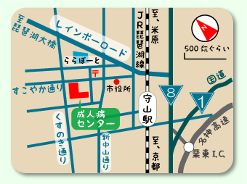
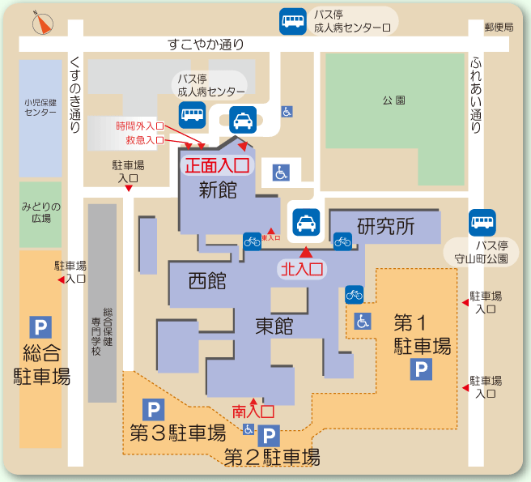

研究所講堂

要予約
先着100名
東館講堂

※ 成人病センター駐車場は外来患者用ですので、来場の際は公共交通機関をご利用願います。
主催:滋賀県（防災危機管理局 健康推進課 商工政策課）

